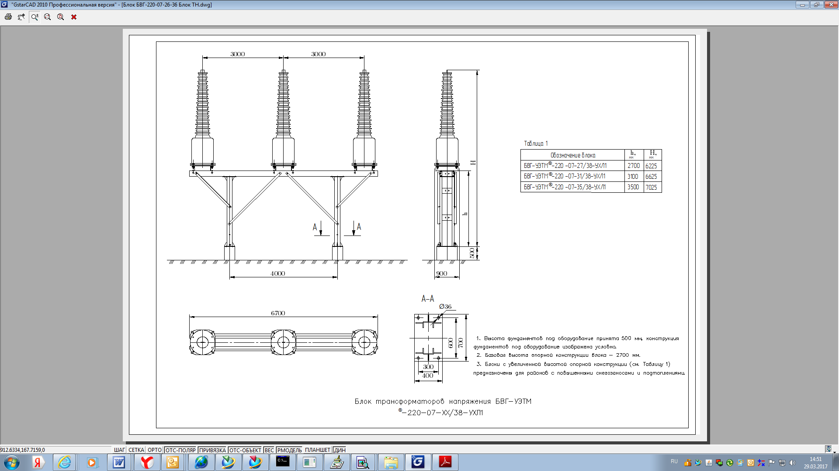

Установка блока трансформаторов напряжения ЗНГ-УЭТМ®- 220
на заводской металлоконструкции

